ACTA No. | VIGIA SST 02-2021 | FECHA |  | 26 de febrero de 2021
ASUNTO | Reunión del Comité de Vigía en SST.
LUGAR | Oficina de Excavaciones Correa Mejía S.A.S
HORA DE INICIO | 2:00 pm |  | HORA FINAL |  | 4:00 pm
ASISTENTES | Jorge Ereud Delgado – Vigía en SST.  Lina María Correa Mejía - Gerente
OBJETIVO REUNION | Realizar reunión del mes de febrero en Cumplimiento normativo.

ORDEN DEL DIA / PUNTOS A TRATAR
- Verificación de la asistencia y quórum
- Nombramiento del presidente y secretario
- Lectura del Acta Anterior No. VIGIA SST 01-2021
- Cronograma de Capacitaciones
- Presupuesto
- Plan de Trabajo Anual
- Medidas de Bioseguridad para el Covid
- Reporte de accidentes e incidentes.

DESARROLLO
- Verificando que existe quórum para deliberación y toma de decisiones, se procede a dar inicio al desarrollo de la reunión.

- Se designa para esta reunión de presidente a Lina María Correa y secretario a Jorge Delgado.

- Se realiza lectura del acta anterior Nro. VIGIA SST 01-2021 con fecha de 28 de enero de 2021

- El cronograma de capacitaciones se presentará en el mes de marzo del 2021.

- Se presenta a este comité el presupuesto para el año 2021:

La gerente, Lina María Correa, asignó los recursos humanos, técnicos y financieros para el cumplimiento del sistema de gestión de la seguridad y salud en el trabajo para la vigencia del año 2021, en la empresa; se describe a continuación los rubros asignados financieramente:

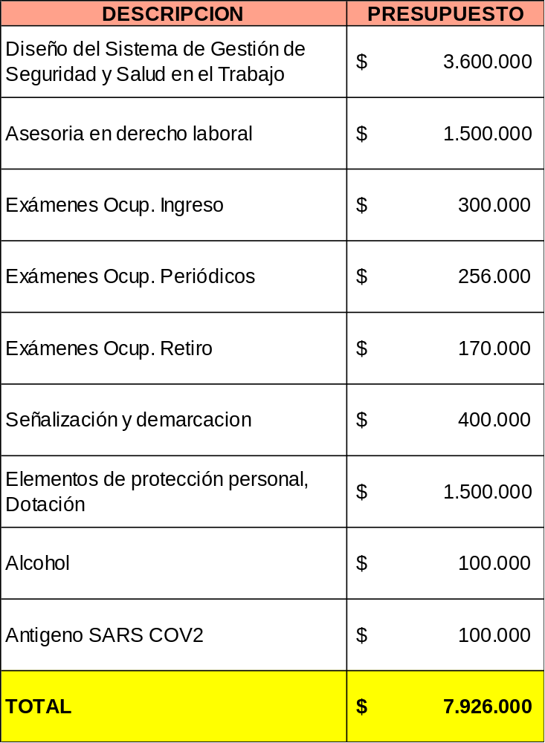

- Se presenta a este comité el plan de trabajo anual para que presente sus aportes y comentarios:

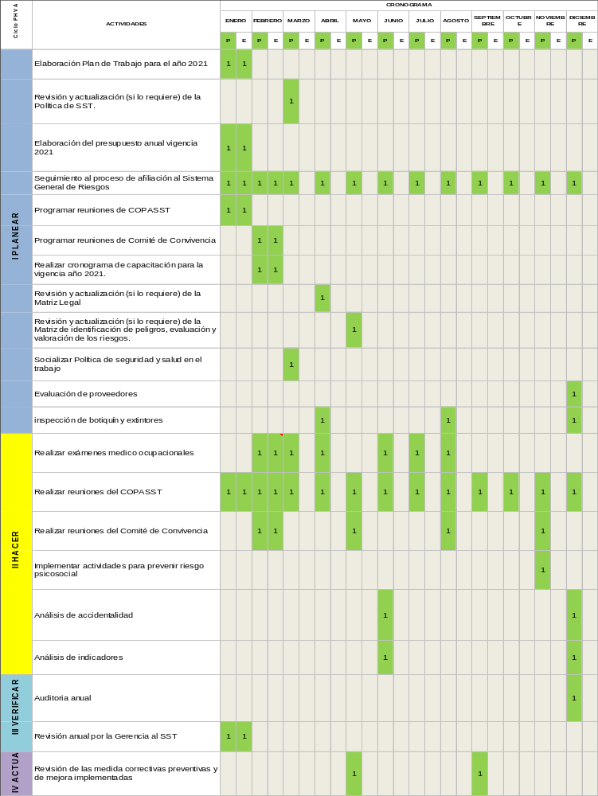

- Medidas de bioseguridad para COVID.

Se continua en la empresa implementando las medidas de bioseguridad tales como lavado de manos, toma de temperatura y uso de protección respiratoria. Cabe resaltar que el Ministerio de Salud informó que ya se encuentra listo el plan de vacunación para la población colombiana, se espera que lleguen los biológicos e inicien a la distribución en todo el territorio colombiano. En el mes de febrero 2021 inicio la aplicación de la vacunación contra covid, iniciaron primero a personas mayores de 60 años, a quienes tengan comorbilidades (hipertensión, diabetes, obesidad, etc.) y al personal médico que actualmente está enfrentando la batalla contra el coronavirus en los hospitales del país.

- Reporte de accidentes e incidentes.

Al cierre del mes de febrero del 2021 no se presentó accidentalidad ni enfermedades de origen laboral, ni incidentes.

Se programará reunión el día 26 de marzo del 2021

_________________________ __________________________
Lina María Correa Mejía Jorge Ereud Delgado García

